Проект "CLEAN SKY" JTI
Авиация – это неотъемлемый спутник современного цивилизованного общества. Авиация помогает объединять культуры и народы, способствует экономическому росту во всем мире. Авиационная промышленность на сегодняшний день затрагивает вопросы, которые волнуют людей во всем мире – а именно вопросы загрязнения окружающей среды выхлопами от самолетов, шумы самолетов и глобальное потепление. Однако, самолеты выбрасывают в атмосферу примерно 2 % от общей массы CO2. К 2050 году ожидается, что выбросы в атмосферу составят 3 %.
Проект Clean Sky –это "Совместная начальная работа" (JTI) которая поможет осуществить прорыв в технологиях по уменьшению вредного воздействия от авиационного транспорта на окружающую среду. Проект JTI – это не обычный проект, созданный Европейской комиссией для осуществления финансирования крупных европейских проектов, включая оценку технологий на самом высоком уровне. Для чего необходимо задействовать огромные финансовые и человеческие ресурсы.
Проект Clean Sky JTI станет самым большим европейским исследовательским проектом с бюджетом в €1.6 (1.6 миллиарда евро) равномерно распределенным между Европейской комиссией и промышленностью за период с 2008 по 2013 гг. Данный вид публичной совместной работы позволит ускорить возможность технологического прорыва в разработке продукции и уменьшит временные затраты на внедрение на рынок нового товара при помощи проведения тестов на Полномасштабных демонстраторах (Full Scale Demonstrators). На стадии разработки демонстрировать продукцию будет система под названием Оценщик технологии (Technology Evaluator). Проект Clean Sky JTI состоит из 6 Интегрированных демонстраторов технологий (Integrated Technology Demonstrators):
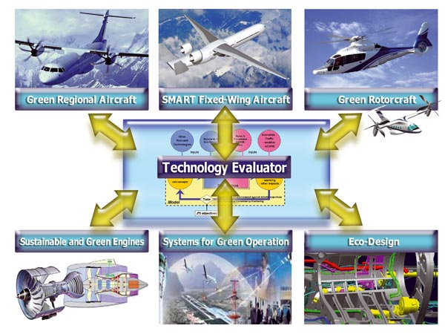
Умный самолет с неизменяемой геометрией крыла - это новые активные технологии по построению крыла и революционные технологии в самолетостроении.
Самолет для зеленых регионов - это самолеты с малым весом, где применялись умные структуры, совместно с конструкциями по уменьшению внешних шумов самолета, разработанных и интегрированных в соответствии с другими образцами ITD, как, то двигатель, система контроля расхода топливом и новые системы архитектуры.
Вертолет для зеленых регионов – это новое поколение вертолетов с инновационными роторными лопастями и с конструкцией двигателя по уменьшению внешних шумов вертолета, плюс система, с малой тяговой силой каркаса самолета, с системой интеграции двигателя на дизилевой основе и новейшими электронными системами, которые позволяют уменьшить наносимый вред окружающей среде, такой как утечка топлива и выбросы топлива в атмосферу.
Надежные двигатели для зеленых регионов – это новое поколение двигателей. Демонстраторы будут состоять из 5 демонстраторов двигателей. На них будут показаны технологии по снижению шумов самолета, так же продемонстрируют возможность облегчения веса и давления самолета. Новое поколение двигателей будет иметь высокую эффективность, низкий уровень выбросов окислов азота, которые являются загрязняющими воздух агентами, так же новые двигатели будут иметь легковесную основу, и новейшие конфигурации, такие как открытые роторы и промежуточный охладитель.
Систем для проведения работ над зелеными регионами - новые технологии станут основой для всей бортовой электроники самолета и его архитектуры, управление температурами на борту самолета, работ по просчету «зеленых» заданий, траекторий и маршрутов. Так же система позволит улучшить работу с наземными системами, что поможет самолетам разного калибра в полной мере ощутить преимущества от использования программы Единое Европейское небо (Single European Sky).
Экo-Дизайн - новые решения в области создания самолета соответствующего «зеленым» требованиям и его производство, снятие с производства и переработка устаревших моделей самолета. Данное решение будет возможным благодаря оптимальному использованию сырья и энергии, которые позволят не наносить настолько непоправимый вред окружающей среде на всей стадии существования самолета, и на стадии совмещенности и совокупного использования широкого спектра соответствующих директив.
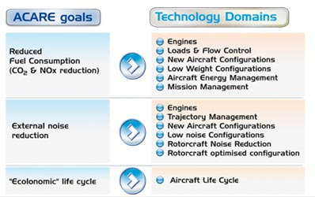
Процесс внедрения «программы по озеленению» не только поможет защитить нашу планету, но и внесет свой вклад в интеграцию новых решений по «озеленению» самолетов. Здесь не оценим вклад от проекта Clean Sky. По предварительным подсчетам у 2020 году Проект Clean Sky станет катализатором и генератором новых идей по внедрению инновационных технологий на самолет в соответствии с требованиями ACARE (Advisory Concil for Aeronautics Research in Europe - the European Technology Platform for Aeronautics & Air Transport):
- На 50% сократится выброс в атмосферу CO2 за счет резкого сокращения расхода топлива.
- На 80% сократиться выброс окислов азота, которые являются загрязняющими воздух агентами
- На 50% сократятся внешние шумы самолета
- Суть проекта: создание модели, производство, ТО и снятие с производства и переработка.

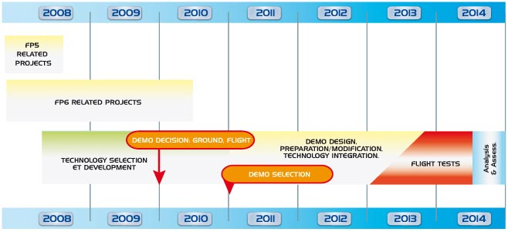
Программа Clean Sky будет идти 7лет как часть программы Европейской комиссии в рамках Седьмой исследовательской программы.
Программа Clean Sky предоставит на рынок инновационные технологии по внедрению «зеленых самолетов», которые:
- Радикально изменят представление о «зеленых» технологиях и самолетах, и их влиянии на окружающую среду.
- Повысят конкурентоспособность Европейской промышленности и добавят несколько задач для Лиссабонской стратегии.
- Encourage the rest of the aviation world to make greener products.
Члены программы Clean Sky – это представители 86 организаций из 16 стран, среди которых есть:
- 54 индустриальных представителя, включая 20 представителей МСБ.
- 15 исследовательских центров
- 17 ВУЗов
Значимая часть участников проекта Clean Sky будет отбираться по результатам Конкурсов. Партнерам по проекту предстоит принимать участие в Конкурсе по представлению программ, а субподрядчикам предстоит пройти через Конкурс по тендерам.
В программе Clean Sky будет разработано и показано огромное количество инновационных технологий, охватывающих все аспекты коммерческой авиации.
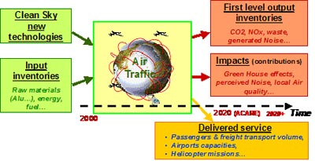
Оценщик технологии (Technology Evaluator или TE) играет важную роль в оценке урона, который наносится окружающей среде современные технологии и их вредные выбросы в атмосферу. Воздушное Движение (ВД) в данном случае рассматривается как процесс, имеющий входные данные, исходящие данные и как следствие, влияние совокупности данных от оборудования и соответствующих изначальных данных.

Оценщик технологии (Technology Evaluator или TE) имеет свои особые принципы.
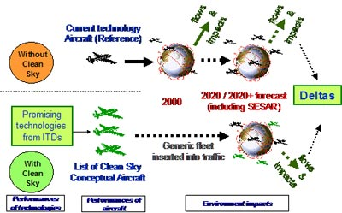
Отдельно взятые технологии будут проходить проверку на стадии разработок в ITD.
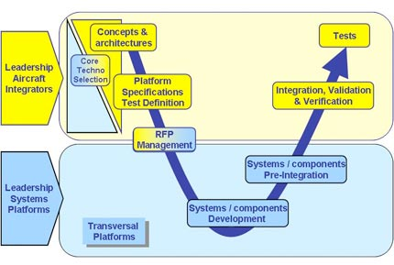
Разработки ITD совместно с работами по проекту Clean Sky будут применяться по ходу работ всего проекта, и будут вноситься инновационные решения. Предполагается, что к 2020 году «TE» и «Новые концепции» будут широко использоваться по решению проблем связанных с ростом воздушного транспорта и прогнозирования маршрутов. Объединенные усилия двух проектов и компаний помогут улучшить систему по очищению вредных воздействий на окружающую среду и внесут модификации в конструкцию самолета. Интегрированный подход к работе будет похож на V-образную схему сотрудничества и распределения работ между представителями отрасли интеграции и поставщиками оборудования самолетов.
Решение вопроса о вредных выбросах в атмосферу будет решаться на нескольких уровня:
- Наземная стадия слежения за созданием самолета (производство, ТО, снятие с производства),
- Выполнение заданий одноместными самолетами по доставки груза из пункта «А» в пункт «Б»,
- Выполнение заданий на уровне аэропортов,
- Выполнение заданий на региональном / Глобальном уровне, по работе с системой ВД.
Работа по проекту Clean Sky” JTI должна строиться следующим образом: эффективное использования исследовательского процесса и эффективного полномасштабного ТО по оценки технических работ.

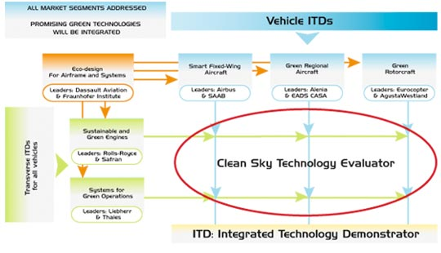
Сокращение потребления CO2 и выбросов окислов азота, которые являются, загрязняющими воздух агентами может быть достигнуто при использовании различных технологий:
- Использовать более эффективные двигатели, потребляющие меньше топлива, тем самым выбрасывая в атмосферу меньше окислов азота, при различных режимах работы машины.
- Модернизация аэродинамики самолета: модернизация аэродинамического качества конструкции самолета как то сопротивление \ подъемная сила, и технологии контроля потока.
- Уменьшения массы самолета, за счет новых концептуальных решений в создании моделей самолетов, систем управления грузом и использованием новых материалов.
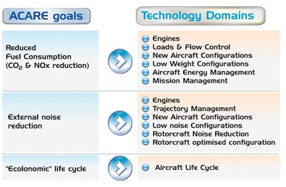
- Управление работами по выполнению задачи, применение новых систем управления работами по выполнению задачи, выполнение сквозных полетов, с оптимизированной системой общего расхода топлива.
- Оптимизация работ с электричеством, с применением концепции “полностью электрический самолет”, что позволит повысить эффективность совместной работы между электроникой и системой подачи электричества.

Уменьшить воспринимаемый шум от самолета возможно при:
- Уменьшение шумов от двигателей самолета
- Уменьшении шумов от воздушных потоков проходящих по всему самолету во время полета (включая шумы от шасси, для самолетов, и шумы от несущего винта вертолета)
- Правильном определение оптимизированной системы взлета машины, сближения и посадки, а так же выруливание самолета, при условии, что население не находиться в радиусе слышимости работы аэропорта.
- Использовании технологии с малым весом.
Чтобы достичь оптимизации влияния выбросов от самолета на окружающую среду, необходимо учитывать фактор самого самолета, а именно:
- Конструкцию самолета
- Систему производства самолета
- Воздушные перевозки
- Снятие с производства самолета: разборка на составные части, переработка, повторное использование некоторых деталей, уничтожение, хранение
Принципы управления:
• Достичь необходимого баланса между эффективностью и гибкостью
• Возможности перенаправить работы в соответствии с новыми возникшими условиями
• Оценка работ и возможной заинтересованности Государств-участников
• Целесообразное использование наложение финансовой ответственности за государственное финансирование
• Информационная открытость и точность
• Привлечение к цепи поставок мелкие и среднего размера компаний

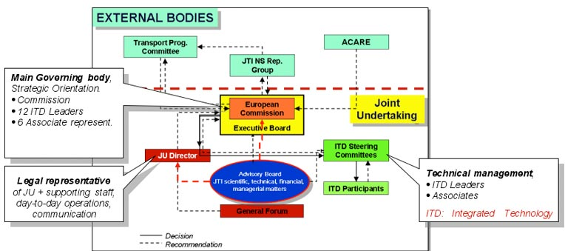
Структура управления.

Члены проекта Membership Clean Sky JTI.
Руководство ITD – Промышленные организации, которые финансируют проект Clean Sky JTI. Данные организации будут заказчиками, исполнителями, и исследователями программы Clean Sky. Каждая компания руководит или со-руководит процессом создания Интегрированных демонстраторов технологий (Integrated Technology Demonstrator (ITD)), является участником процесса «TE» , и так же оказывает поддержку в создании проекта Clean Sky СП.
Европейская комиссия – единоличный держатель акций, представитель Европейской комиссии в проекте Clean Sky СП , заседает в правлении, имеет особые привилегии в процессе принятия решений, контролирует финансовые вложения от государства, как в технических вопросах так и в качестве поддержки Директората СП.
Aссоциации – частные или государственные организации, которые были приняты в программу Clean Sky СП на основе честных и открытых выборов, как постоянные члены программы. Их задача заключается в том, чтобы исполнять определенного рода задачи, очень важные задачи, в процессе работ по ITD, в течение всего времени существования проекта Clean Sky. Так же от них поступает финансовая поддержка СП.
Партнеры – частные или государственные организации, которые принимают участие в решении особых задач, и за короткий промежуток времени, но в рамках работ, проводимых по программе Clean Sky. Партнеры выбираются по средствам отбора по результатам Конкурса, открытого Конкурса по представлению программ, учрежденного представителями СП. Участие МСБ как партнеров приветствуется (предоставление финансирования МСБ до 75%).
Для МСБ (малый и средний бизнес) существует 3 возможности для принятия участия в проекте Clean Sky:
- Быть членами сообщества, и иметь статус Aссоциация; (данное членство, позволяет его участникам по ходу разного рода ITD пользоваться услугами с 50% скидкой, от общей суммы, на всем протяжении работ по проекту Clean Sky).
- Управлять партнерством, или на прямую быть связанным партнерством, в качестве Пaртнера, после успешного выступления на Конкурсе по представлению программ; (участие в проекте Clean Sky в качестве партнера принесет его участникам возможность получить финансовые вливания в размере 75% от финансирования проекта для ВУЗов и исследовательских центров, и до 50% частным компаниям).
- Предоставление услуг или поставка продуктов, после успешного выступления на Конкурсе по тендерам.

